Получил зашифрованный текст. Доподлинно известно, что используется метод простой подстановки. Также была получена подсказка в виде пары шифр-слово.

жэз ЁэдщЙЧзьПЩгэ, ЙгщЛ ШАдьгй-Ыщздьгй яСьОэ гЧБьОэ, щ АэяьдхЛ ьл ЁэПгэСзЩЛ. еь ЁдэкПэ Ч ЁхзЧ ыЧгйз, ищи эгщ КсПщ я ийдСь яСьР ыэЧР ЁьдьЦЧящгЧл. ещС, иэгьБгэ, ЁсзщПЧСЩ ЁдьдящзЩ АдйОЧь иПЧьгзс, ыэП, й гЧР Бзэ-зэ зщы иэгБЧПэСЩ, гэ Сйдэясл яЙОПхА РэЙхлиЧ ищКщищ Ч яЧА ьь йяьСЧСзэОэ ийПщищ, Ёэищ ыЧдгэ ПьЦщтьОэ гщ СзэПь, КсСздэ йСЁэиэЧП СщысР гьзьдЁьПЧясР.   
ЭщиэгБЧя Сяэл АйкьтЧЁщзьПЩгсл дщССищЙ, х йСзщяЧПСх гщ ыэЛ КэПЩкйЛ СэКьСьАгЧУй, СЁдщяьАПЧяэ ЁэПщОщх, Бзэ эгщ гьыьАПьггэ Сэ СяэлСзяьггэл ьл эКСзэхзьПЩгэСзЩЛ ЁэАСищЦьз, ищи ыгь ЁэСзйЁЧзЩ. жыьСзэ ДзэОэ эгщ яСзщПщ ЧЙ-Йщ СзэПщ Ч Сэ СПэящыЧ: «МьлБщС ьтф ясЁЧзЩ ЁдЧгьСй» - йкПщ. ей Ч АьПщ!

Ыщздьгй = Матрену

Текст шифровки был забит в программу для произведения дешифровки. Первая итерация проведена по слову-подсказке.

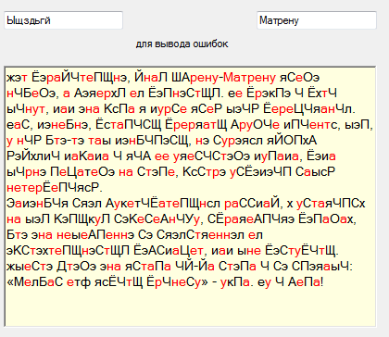

Замечено выделенное слово. Предполагаю, что это слово, начинающееся с «нетерпе…»

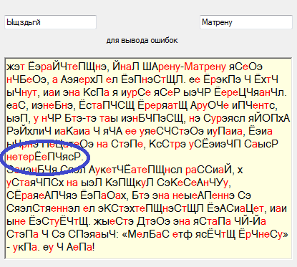

Провожу соответствующую замену «Ё» -> «п». Замечаю слово, скорее всего являющееся словом «принесу».

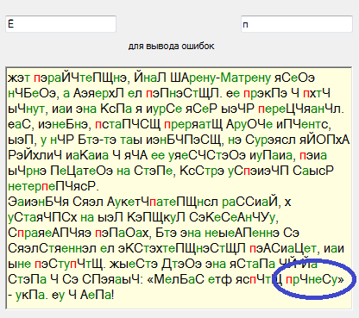

Произвожу необходимые замены «Ч» -> «и», «С» -> «с». Замечаю фразу, предположительно «и пяти минут».

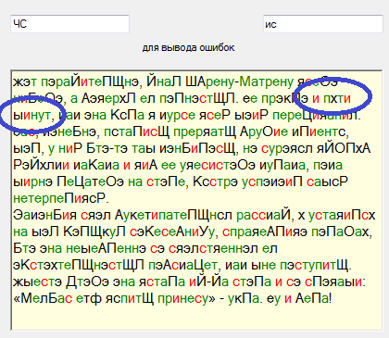

Произвожу замены «ч» -> «ы», «я» -> «м». Теперь можно продолжить расшифровку самого первого замеченного слова. Судя по всему это «нетерпелив…».

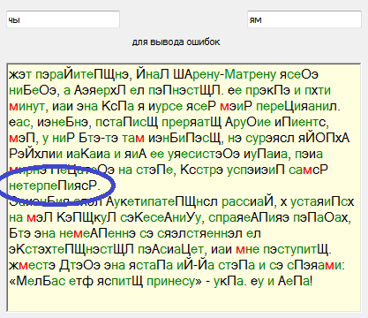

Произвожу замены «П» -> «л», «я» -> «в». Вижу слово, которое, судя по всему, является словом «поразительно».

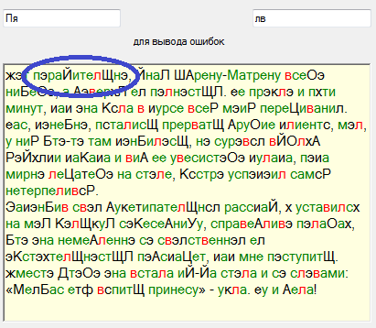

Произвожу замены «э» -> «о», «Й» -> «з», «Щ» -> «ь». После этого нахожу сразу несколько возможных слов: «рассказ», «уставился», «собеседницу» и «справедливо».

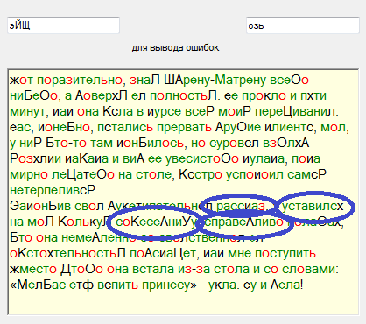

Произвожу замены «и» -> «к», «х» -> «я», «К» -> «б», «А» -> «д», «У» -> «ц». Заметил фразу, которая, скорее всего, является «Закончив свой душещипательный рассказ».

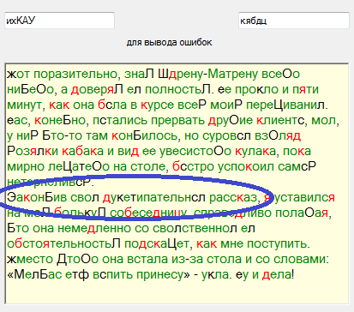

Произвожу замены «Э» -> «З», «Б» -> «ч», «л» -> «й», «к» -> «ш», «т» -> «щ», «с» -> «ы».

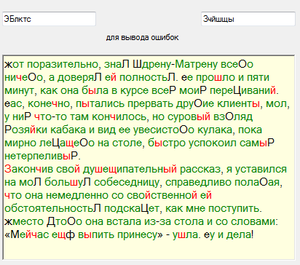

Из оставшегося очевидны буквы «Ц» -> «ж», «О» -> «г», «Р» -> «х». Произвожу замены.

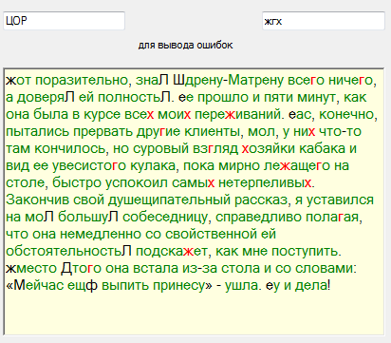

Остатки также очевидны.

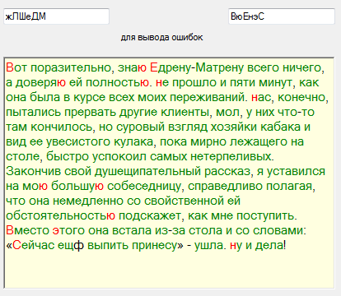

Результат расшифровки – следующий текст:

Вот поразительно, знаю Едрену-Матрену всего ничего, а доверяю ей полностью. не прошло и пяти минут, как она была в курсе всех моих переживаний. нас, конечно, пытались прервать другие клиенты, мол, у них что-то там кончилось, но суровый взгляд хозяйки кабака и вид ее увесистого кулака, пока мирно лежащего на столе, быстро успокоил самых нетерпеливых.

Закончив свой душещипательный рассказ, я уставился на мою большую собеседницу, справедливо полагая, что она немедленно со свойственной ей обстоятельностью подскажет, как мне поступить. Вместо этого она встала из-за стола и со словами: «Сейчас ещё выпить принесу» - ушла. ну и дела!